學務處生輔組公告
壹、因應寒延後至2月25日開學，原定於2月17日放學前
，對於108年12月份及109年01月份缺(曠)課、獎懲
通知有疑義之更正事宜，將延後至109年3月6日星期
五放學前。如欲更正同學請備妥相關資料，逾時將不予
受理。
貳、自2月25日起至3月13日止，因應「新版出缺勤暨點
名系統」試行運作，到校刷卡區分：高一學生請至忠孝
樓實施刷卡。高二及高三學生，請至仁愛樓和信義樓實
施刷卡。請同學務必配合區分刷卡。
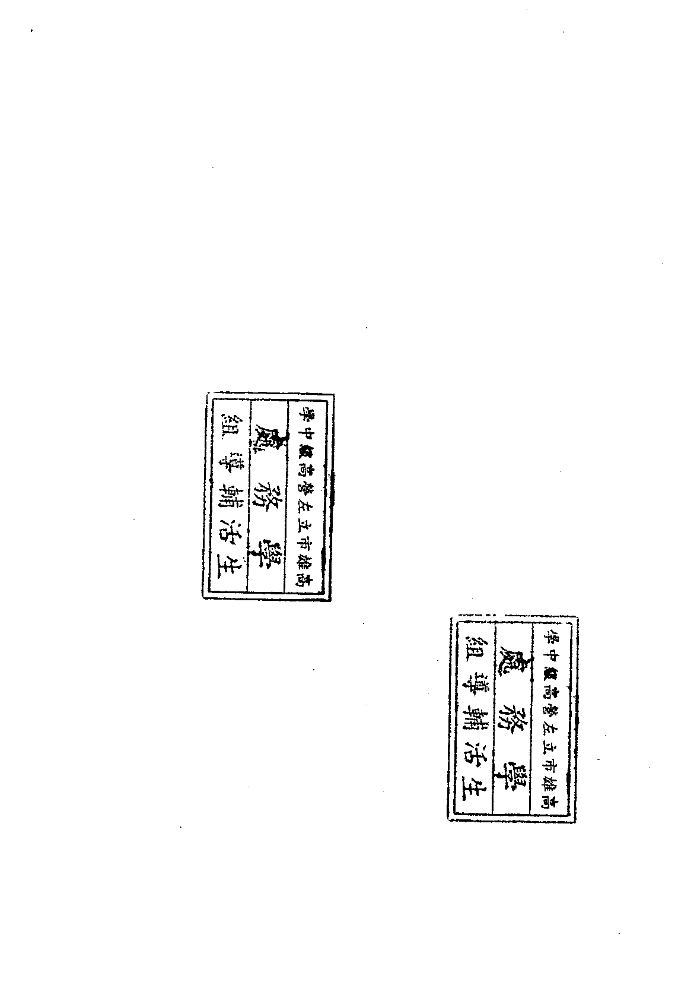

學務處生輔組 敬啟中華民國109年02月24日

